ENVIRONNEMENT

Les politiques de réduction des pesticides sont un échec, estime la Cour des comptes
Ce n’est pas une surprise mais la Cour des comptes enfonce le clou. Dans un nouveau rapport, l'institution épingle l'échec des pouvoirs publics à réduire l'usage des pesticides en France alors que des centaines de millions d'euros ont été mis sur la table. Plusieurs leviers existent pourtant, estime-t-elle, et l'un des plus importants s'appelle la PAC, la politique agricole commune, sur laquelle il faudrait s'appuyer pour faire évoluer les pratiques.
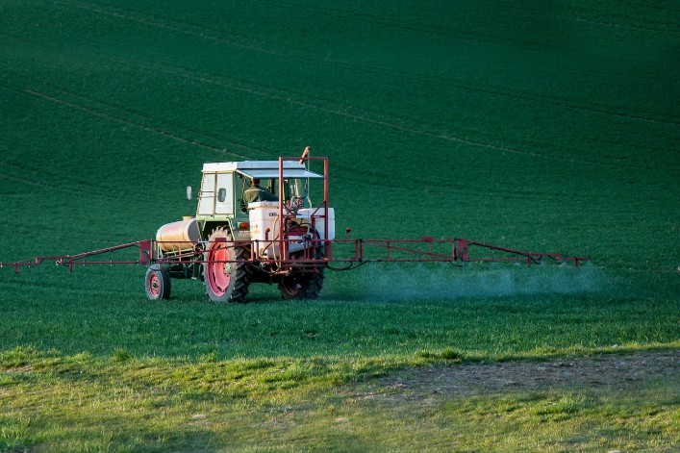L’utilisation des produits phytopharmaceutiques, mesurée par l’indice NODU, a progressé de 12 % entre 2009 et 2016.
CC0
Dans un rapport publié le 4 février, la Cour des comptes étrille les pouvoirs publics qui n’ont pas réussi à réduire l’usage des pesticides dans l’Hexagone. "En dépit de ces actions et de la mobilisation de fonds publics pouvant être estimés, pour 2018, à environ 400 millions d'euros (dont 71 millions prélevés sur la redevance pour pollutions diffuses), plusieurs travaux d'évaluation ont dressé un bilan réservé de l'action menée. La Cour constate, pour sa part, que les effets des plans Ecophyto demeurent très en deçà des objectifs fixés", peut-on lire dans le référé adressé au Premier ministre.
La consommation de produits phytosanitaires en agriculture a même augmenté de 21 % en France en 2018, a-t-on appris début janvier lors d'un bilan des résultats du Plan Ecophyto 2, chapeauté par quatre ministères : Agriculture, Santé, Recherche et Transition écologique. Les objectifs étaient pourtant ambitieux. En 2008, la France comptait réduire de moitié l’usage des pesticides en dix ans. Deux plans Ecophytos successifs n’auront pas suffi, au contraire. En avril, le gouvernement a tout de même voulu relancer la machine en annonçant le plan Ecophyto 2+ censé désintoxiquer l’agriculture des excès de la chimie. Mais, là encore, sans mesure contraignante.
Verdir la PAC, un levier primordial
"Dix ans après, les objectifs fixés ne sont pas atteints", souligne la Cour des Comptes, qui estime que "plusieurs leviers peuvent favoriser l'évolution des pratiques agricoles". Parmi ses préconisations, on note l’introduction dans les négociations de la nouvelle politique agricole commune (PAC) d’un objectif prioritaire de réduction de l’usage des produits phyto. Une demande portée de longue date par les associations environnementales et plusieurs syndicats d’agriculteurs comme la Confédération paysanne.
Le Premier ministre, qui avait l'obligation de publier une réponse au rapport, admet que "les objectifs de réduction de l’utilisation des produits phytosanitaires que s’est fixée la France depuis le Grenelle de l’environnement ne sont toujours pas atteints" mais ne donne pas d’explication à cet échec. Épinglé sur une "gestion administrative et financière si complexe qu’elle peut neutraliser les effets de l’impulsion nationale et plus récemment des initiatives régionales", Matignon a annoncé la nomination d’un coordinateur interministériel dont la mission sera d’établir une cartographie des financements. Il rappelle également que le site Dataviz permet à tous les citoyens de visualiser les évolutions des ventes sur les dix dernières années. La transparence des données était justement l'une des préconisations de Cour des comptes.
Marina Fabre, @fabre_marina avec AFP

